评价指标体系设计管理
1、学校教务系统具有学生评教、教师互评栏目，每学期对教学进行客观评价，生成报表纳入年度考核内容。

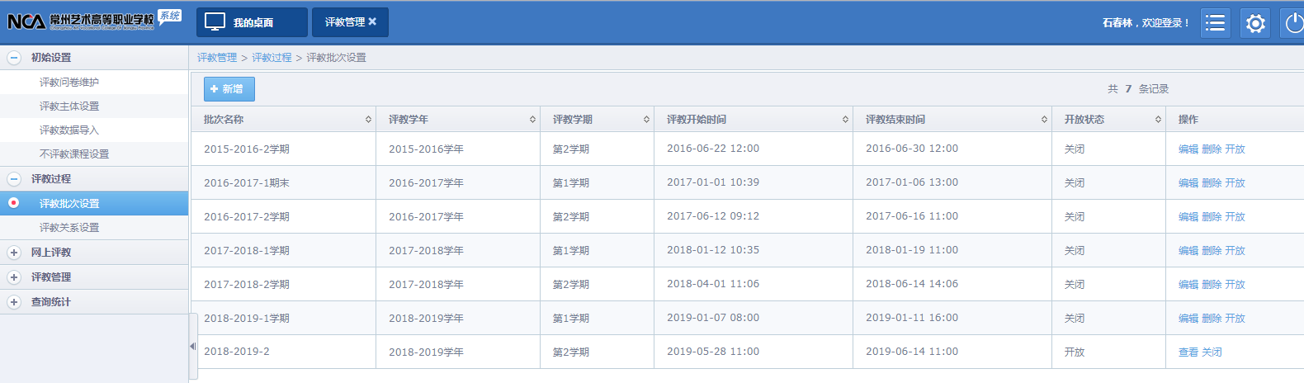

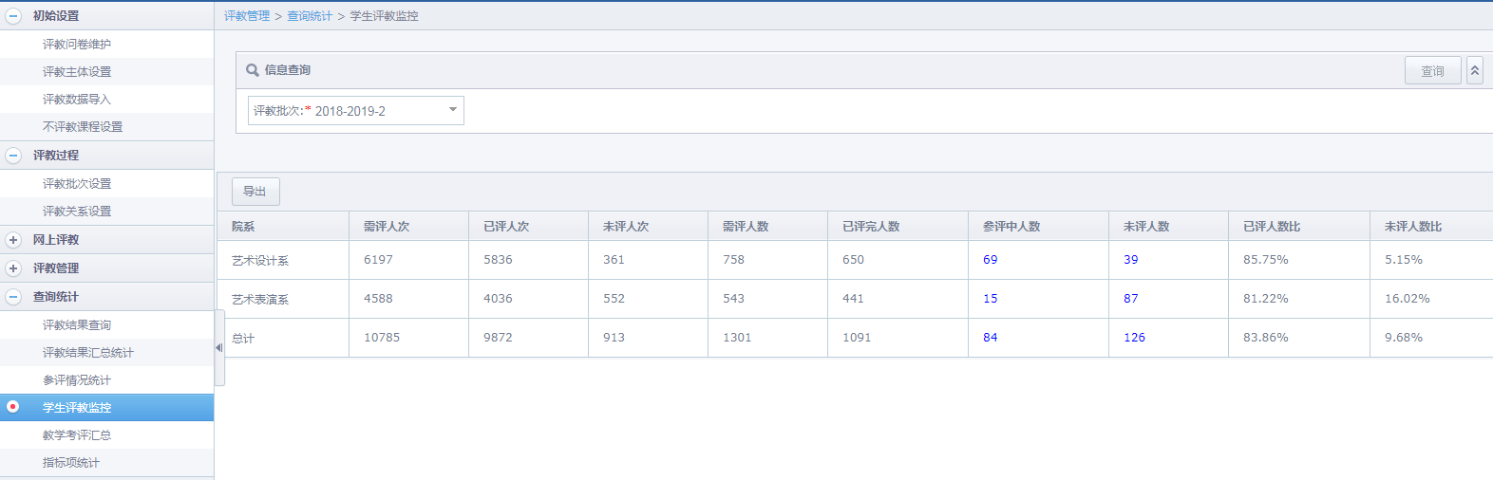

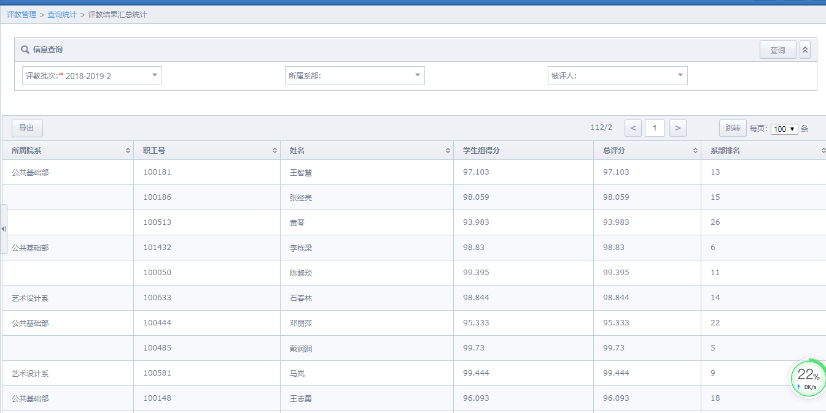

2、教学系统提供成绩分析，对单门课程进行分析，也可以对同年级科目进行分析，为教学质量提供数据支撑。

